PREVERJANJE ZNANJA –JUŽNA, ZAHODNA IN SEVERNA EVROPA

Ime in priimek: …………………………. Datum: ……………...

Razred: ………

Točke Odstotek Ocena  39-42 91 in več odl 5  34-38 80 – 90 pdb 4  26-33 60 – 79 db 3  19-25 45 – 59 zd 2  18 44 in manj nzd | Doseženo število točk: ______ / 42  Ocena: _______
Točke in ocena predstavljajo le povratno informacijo o tvojem znanju.

Pozorno preberi vprašanja. Število točk pri posameznem vprašanju ti narekuje število pravilnih odgovorov, dejstev.
Želim ti veliko uspeha.

JUŽNA EVROPA
- Oglej si sliko in reši naloge.

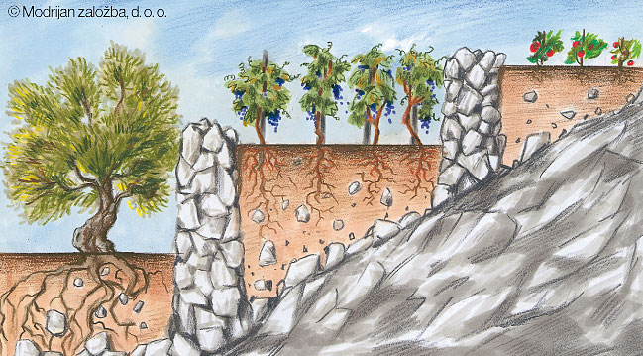

- Kakšnim naravnim razmeram morajo biti prilagojene rastline na območju s sredozemskim podnebjem(temperature pozimi, poleti, razporeditev padavin).
2 t
_____________________________________________________________

- Naštej nekaj prilagoditev rastlin na sredozemsko podnebje. 3 t

____________________, _____________________, __________________

- Pojasni, kaj prikazuje slika , gospodarski pomen in kako rešujejo probleme kmetijstva. 3 t

_____________________________________________________________

_____________________________________________________________

- Zakaj je v Sredozemskem morju malo rib? 2 t

_____________________________, _______________________________
- 2 t
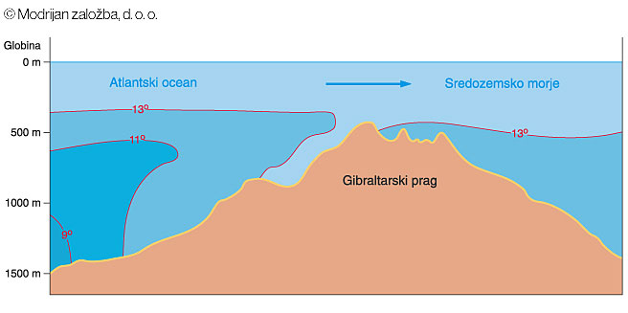
Pojasni katero posledico (za Sredozemsko morje) prikazuje zgornja slika?

ZAHODNA EVROPA

- Oglej si sliko in reši naloge.
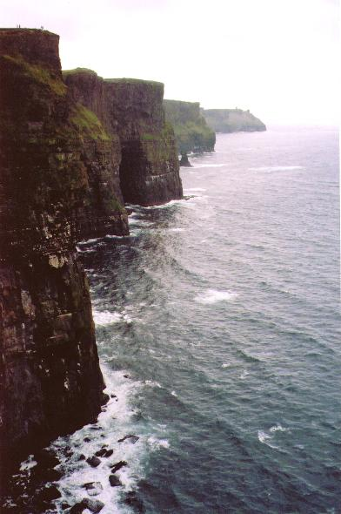

- Katera morja in oceani oblivajo Zahodno Evropo? 2 t

______________________________, ___________________________

- Pojasni, kaj prikazuje slika in nastanek pojava 2 t
___________________________________________________________

- Intenzivno kmetijstvo v Zahodni Evropi omogoča oceansko podnebje in raven svet. Pojasni pojem intenzivno kmetijstvo. 2 t

____________________________________________________________

SEVERNA EVROPA

- Na zemljevidu so v okvirčkih številke, ki predstavljajo države Severne Evrope.
Pripiši pravilno številko k imenu države.
Označi tudi z N(Nordijske) in z B(pribaltske) države. 8 t

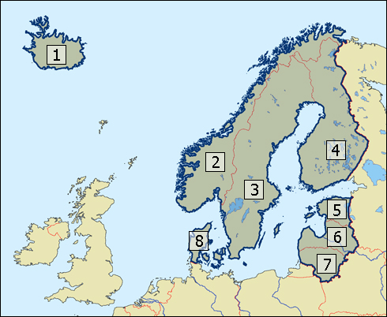

Danska____ Islandija____ Finska____ Norveška____

Estonija____ Švedska____ Litva____ Latvija____

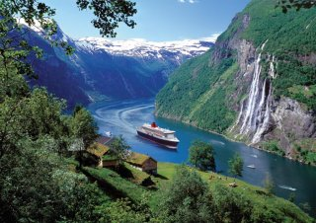

- S pomočjo slike zgoraj imenuj in opiši obliko in nastanek površja v Severni Evropi.
3 t
____________________________________________________________

_____________________________________________________________

_____________________________________________________________

- Kje in zakaj imajo nekatere skandinavske države oceansko podnebje? 2 t

_____________________________________________________________

______________________________________________________________
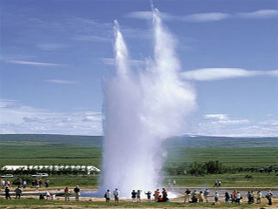

- S pomočjo slike zgoraj imenuj in opiši naravni pojav v Severni Evropi. 2 t

___________________________________________________________

___________________________________________________________

- Kaj je značilno za družbo v skandinavskih državah? 2 t
___________________________________________________________

___________________________________________________________

___________________________________________________________

____________________________________________________________

- Na katerih naravnih virih temelji skandinavsko gospodarstvo? Naštej tri. 3 t

_______________________, _________________, __________________

- Katera industrija se je razvila s pomočjo naravnih virov v Skandinavskih državah? 3 t

_____________________, _________________, __________________

- Katera je najpomembnejša kmetijska panoga v pribaltskih državah? 1 t

_________________________

